Конспект комплексного занятия

в логопедической подготовительной к школе группе

«Морское дно»

Конспект составила и провела

Воспитатель: Дятлова Н.Н.

**«**Морское дно**»**

**Цель образовательной деятельности**: продолжать воспитывать и развивать экологические взгляды, навыки правильного поведения в экосистеме, развивать конструктивные навыки.

**Задачи:**

**Образовательные**: продолжать учить детей делать многослойный треугольник из квадрата, с помощью ножниц или дополнительного складывания делать фигурку рыбки; отрабатывать навык слогоделения и последовательность воспроизведения гласных звуков в составе слова.

**Развивающие**: развивать конструктивное мышление и сообразительность, развивать воображение, логическое мышление, мелкую моторику.

**Воспитательные**: воспитывать любовь к окружающему миру, желание приходить на помощь; воспитывать интерес к познавательной деятельности.

**Коррекционные**: закреплять навык звуко-слогового анализа слова.

**Оборудование и материал**: панно морского дна с изображением всевозможного мусора (бутылка, банка, вилка, кубики и т. д.); изображения сказочных героев: Золотой рыбки и Водяного; квадраты разного цвета и разного размера для детей, детали для украшения, ножницы, клей, салфетки, клеёнки; схемы слов, где указаны только гласные буквы.

**Ход образовательной деятельности**:

Подозвать к себе детей и сообщить о том, что сегодня к нам в гости кто-то придёт. А кто это? Отгадайте:

У родителей и деток

Вся одежда из монеток.

Правильно это рыбки. А к нам приплыла не простая, сказочная – Золотая рыбка (показать её изображение). Она просит нас о помощи, говорит о том, что люди, отдыхающие на море, засорили его различными предметами. И вот каким оно стало (показать панно морского дна с мусором, который прикреплён двусторонним скотчем). Правильно ли поступили отдыхающие? Что нужно делать, перед тем как уйти с пляжа?

Золотая рыбка просит помочь отчистить море от мусора. Поможем, ребята?

Давайте сделаем рыбок–помощниц. Садитесь за столы. Сейчас мы вспомним, как делать из квадрата многослойный треугольник. Кто–то из детей показывает способ выполнения. Дети делают рыбок и дополняет их деталями. После выполнения работы физкультминутка: « Море волнуется раз, …» (2 – 3 раза).

Затем дети остаются на ковре. Ребята, посмотрите как много мусора в море, рыбок-помощниц мы сделали, а вот кому из них, какой мусор убирать, они не знают. Кто же нам в этом поможет? (звучит музыка водяного и появляется сказочный герой).

Водяной поможет нам распределить кому, что убирать из мусора. Какой мусор вы видите в море? Назовите его. У Водяного есть загадки, а отгадка и будет являться тем словом, которое будет обозначать мусор. Загадки - это схемы слов с гласными звуками, по ним вы должны угадать слово, которое обозначает мусор. Например, Водяной мне дал схему, на которой изображены буквы **И,А**. Давайте посмотрим в каком слове на панно встречаются гласные **И,А**. Правильно, в слове В**И**ЛК**А**. Таким образом, взяв загадку, каждый из вас узнает, какой мусор будет убирать его рыбка.

Сейчас вы возьмёте у Водяного загадку и сядете на своё место, определите слово, глядя на панно. Спросить у некоторых детей, какое слово зашифровано на их схеме (**У, Ы, А**. Б**У**Т**Ы**ЛК**А; А, А.** Б**А**НК**А** и т.д.).

Теперь намазывайте рыбку клеем, подходите к панно, убираете мусор в корзинку, а на его место приклеиваете рыбку. Дети выполняют задание. Водяной и золотая рыбка проверяют правильность выполнения задания.

Затем дети любуются красивым и чистым морским дном, отмечая интересные по форме рыбки, и делают вывод: «Не бросать мусор в воду!»

Водяной и Золотая рыбка благодарят детей за помощь и напоминают, что чистота и порядок должны быть везде: и на море, и на суше. Берегите окружающий вас мир, ведь мы часть природы и если будем её загрязнять, то сами и погибнем. Берегите природу!!!

|  |  |  |
| --- | --- | --- |
| у | ы | а |

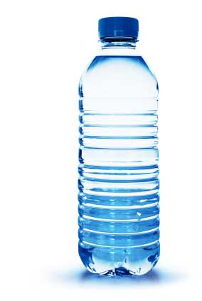

|  |  |  |
| --- | --- | --- |
| у | и | и |

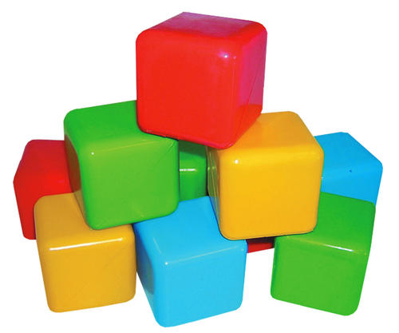

|  |  |
| --- | --- |
| и | а |

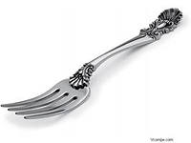

|  |  |
| --- | --- |
| а | а |

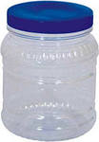

|  |  |
| --- | --- |
| а | е |

